第九章 压 强
第1节 压 强
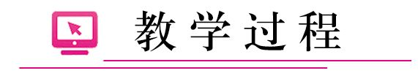
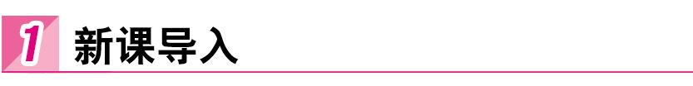
导入一:
社会上有“伪科学者”当众表演“绝技”,他将一块钉有成百上千颗钉子(钉尖朝上,且都在一个平面上)的平木板,放在松软的水平泥土地上,自己躺卧其上,一个大力士把一块足有七八十斤的石板放在他的腰部,然后拿起大铁锤使劲砸在石板上,结果石板被砸裂了,他却安然无恙.
你知道这其中蕴含的物理知识吗?
导入二:
1.播放一段风光片:金色的海滨,松软的沙滩,人们的身后是一串串大小不等、深浅不同的脚印;茫茫雪原,浩浩无边,在上面步行的人双脚深陷,几乎寸步难行.雪橇却能使人插上翅膀……
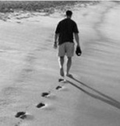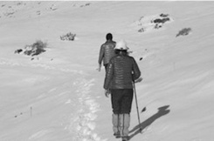
2.观察两幅精美的图片:小小的蚊子能轻而易举地用口器把皮肤刺破,重重的骆驼却可以凭借宽大的脚掌成为沙漠之舟.
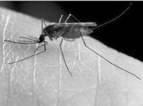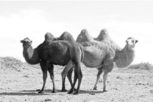
3.同学们自己分别用笔尖和笔帽扎手,体验有什么不同的感觉.
从同学们看到的、感觉到的这些现象中,大家会想到什么问题吗?
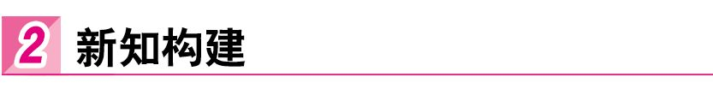
一、压力的定义
思路一
列举四个特殊例子:
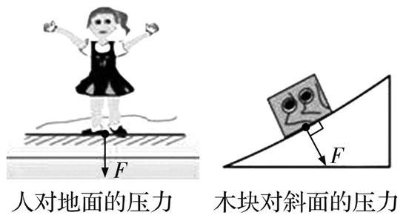
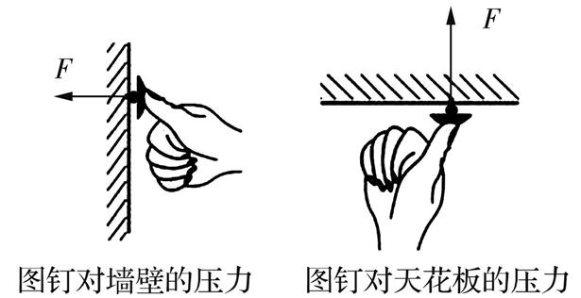
学生思考,并尝试画出压力.
学生根据观察和理解,回答压力的三要素.
教师指出压力的三要素:
(1)压力的作用点:在受压面上;
(2)压力的方向:与受压面垂直;
(3)压力的大小:当物体放在水平面上时,F_{压}=G.
学生充分认识压力和重力的区别.
[设计意图] 虽然学生对压力的作用效果跟压力的大小的关系有生活体验,但许多学生容易混淆压力与重力,认为压力的作用效果跟重力有关.因此,在这里,有必要将压力和重力稍加比较,以使学生正确认识压力的概念,并为压强的教学扫除障碍.
[知识拓展] 压力的大小可由“物体的平衡条件”和“相互作用力大小相等”这些规律来确定,当物体放在水平面上静止且在竖直方向上只受重力和支持力时,物体对水平面的压力大小在数值上等于重力的大小,一般情况下物体对支持面的压力并不等于物体的重力,甚至有时与物体的重力毫无关系.如图所示是物体对水平面压力的大小的几种情况,物体所受的重力为G.
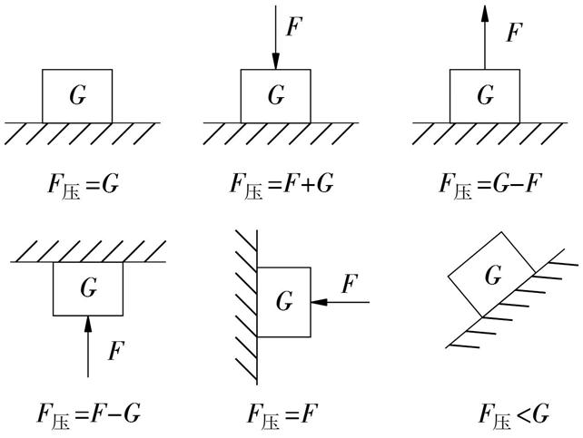
[过渡语] 力的作用效果是改变物体的形状和改变物体的运动状态,下面我们一起来探究一下压力的作用效果.
思路二
这里有一块重力为8 N的砖,放在水平桌面上,对桌面竖直向下的作用力是多大?
学生:8 N.
教师:把它平放、侧放、竖放、它对水平桌面的作用力各是多大?
学生:8 N.
请同学们用我们学习的力的概念和二力平衡的知识分析一下,为什么砖对水平桌面的压力都是8 N.
砖放在水平桌面上静止不动,它受到了重力和支持力的作用,这两个力是一对平衡力,大小是相等的,都是8 N,由于物体间力的作用是相互的,在桌面对砖施加力的作用的同时,也受到了砖对桌面施加力的作用,这两个力大小也是相等的,都是8 N,所以砖对水平桌面施加的作用力等于砖的重力,是8 N.(这段内容,学生不一定能分析全,但教师应引导学生进行分析)
放在水平面上的物体都对水平面产生一个作用力,这个力垂直地压在物体表面上,我们把垂直压在物体表面上的力叫压力.
上述例子中,静止在水平面上的物体,对水平面的压力等于物体的重力,但是不是所有静止在接触面上的物体对接触面上的压力都等于物体的重力?请同学们观察一个实验.
观察实验:用两块木块支起一把钢板尺(在钢板尺两端支起),以下内容边演示边讲述.
(1)用手指轻压钢板尺中央,钢板尺弯曲变形,用力越大弯曲形变越大,用力越小弯曲形变越小,可以用形变大小来判断钢板尺受压力的大小.
(2)将一长方体金属块置于两端支起水平放置的钢板尺中央,钢板尺发生弯曲形变,表示它受到一个压力,这个压力是多大?
学生:等于金属块重力.
(3)将钢板尺一端高度不变,另一端抬起(为使金属块不下滑,可以用两面胶把金属块粘在钢板尺上)请学生观察钢板尺弯曲形变发生了什么变化?说明了什么问题?
回答:钢板尺弯曲形变变小,说明它受的压力变小.
(4)如果继续抬高钢板尺一端,会看到形变继续变小,表明压力继续变小.
这个实验表明,静止在斜面上的物体对斜面的压力小于物体的重力.
教师:如果我们将图钉钉入墙内,这时图钉对墙面的压力方向如何?图钉重力的方向如何?
学生:图钉对墙的压力方向垂直墙面,图钉重力的方向竖直向下.
教师:这时图钉对墙的压力来自哪儿?这个力与图钉重力有没有关系?
学生:这个力来自手指对图钉的作用力,与图钉的重力无关.
通过以上实验及事例分析可以知道,压力有时等于物体重力,有时与物体重力有关但数值上不相等,有时与重力无关.
二、压力的作用效果
思路一
两个手指用同样大的力向中间压一支铅笔,两个手指的感受相同吗?
如果逐渐增大力度,尖的那一端感觉有什么变化?
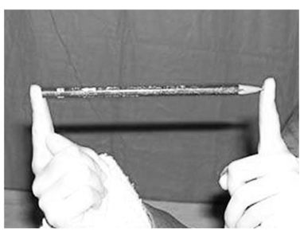
学生积极参与活动,并根据自己的感受和观察回答问题.
[设计意图] 学生对压力的作用效果和受力面积有关缺乏感性认识,因此,在这里设计了一个活动,加深学生对压力作用效果和受力面积有关的感受,从而为下面的探究实验进行铺垫.
教师:通过此活动,我们很容易想到:压力的作用效果可能与压力大小和受力面积有关.
接下来让我们尝试通过实验来检验上述想法.
引导学生进行实验:探究影响压力作用效果的因素,并提出思考问题.
如何体现压力的作用效果?
如何改变压力?
如何改变受力面积?
学生小组合作,动手实验.
让学生小组代表回答,得出结论:压力的作用效果不仅跟压力的大小有关,而且跟受力面积有关.
[设计意图] 教师在处理问题时不包办,不代替,给学生充分展示的机会,让他们有真实、深刻的感受.
注重学生的实践体验,让学生经历运用控制变量的方法检验自己的猜想的实验探究过程,总结出压力的作用效果跟压力大小和受力面积两个因素有关,为压强的概念的引入做好认识上的准备.
[过渡语] 要比较压力的作用效果,就应取相同的受力面积.在物理学中,为了更清楚地描述压力的作用效果,我们引入了一个新的概念——压强.
思路二
1.问题情境
图钉的头做得很尖,就容易嵌入物体;大型载重车安装了许多车轮,就不会压坏路面.
2.提出问题
压力的作用效果到底与哪些因素有关呢?
3.猜想与假设
【学生讨论】 提出压力的作用效果跟压力大小,受力面积的大小有关.
4.制订计划与设计实验
【学生活动】 围绕怎样改变压力,怎样改变受力面积,如何观察和比较压力作用的效果(形变)来设计实验方案.(教师点拨怎样利用控制变量法)
教师评价实验方案.
5.进行实验与收集证据
(1)将小方桌的正面朝上放在沙面上,观察桌脚陷入沙面的深度并测量.
(2)仍使小方桌正面朝上放在沙面上,在桌面上放砖块,观察桌脚陷入沙面的深度并测量.
(3)将小方桌反面朝上放在沙面上,观察桌面陷入的深度并测量.
(4)然后在桌面上放同样大小的砖块,观察沙面下陷的深度并测量.
6.分析与论证
比较(1)与(2),(3)与(4)的实验现象,可知在受力面积相同时,压力越大,沙面下陷的深度越大(力的作用效果越明显),说明压力的作用效果跟压力的大小有关,比较(1)与(3),(2)与(4)的实验现象,可知,在压力相同时,受力面积越小,沙面下陷的深度越大(力的作用效果越明显),表明压力的作用效果跟受力面积大小也有关.
思路三
观察实验一:取一支圆珠笔,用笔尖顶住一个手指先稍稍用力按一下,观察手指表面的形变,再用较大的力按一下,观察手指表面的形变,手指两次的感觉和形变一样吗?说明了什么?
用力大时手指形变明显,痛的感觉明显,用力小时手指形变小些,痛的感觉轻些,说明压力的作用效果与压力的大小有关.
观察实验二:用两只手的食指顶住圆珠笔的两端,稍稍用一下力,两个手指的感觉和形变一样吗?说明了什么?
接触笔尖的手指受压感觉及形变比另一只手指要明显许多,说明压力的作用效果与受力面积有关.
从以上两个实验中我们看到压力的大小和受力面积两个因素都影响着压力的作用效果,我们在研究这个问题时采用了什么样的办法?
先固定一个因素不变,第一个实验先固定受力面积不变,研究压力作用效果与压力大小的关系,第二个实验两个食指受力大小一样,但是受力面积不同.
以上实验中我们采用的方法是控制变量法,这种方法我们以前介绍过,通过这个实验我们看到压力作用效果与压力大小和受力面积有关,受力面积小,压力作用效果明显,下面我们进一步用实验来研究这个问题.
学生实验:每组一个玻璃盘,里面装满水泥粉,用纸板刮平,形状体积相同的长方体铁块、铝块各一块,将金属块以不同方式放在水泥粉上,观察水泥粉下陷程度与什么因素有关.
学生进行分组实验,教师在学生中巡视指导,实验结束后请同学们讲述自己的实验方法,分析实验结果.
将长方体铁块和长方体铝块以相同的竖直方式放在刮平的水泥粉上,这时它们的接触面积相同,但铁块下陷明显,说明在受力面积相同时,压力越大,压力作用效果越明显.
将长方体铁块以平放、侧放、竖放三种方式放在水泥粉上,竖放下陷最明显,侧放次之,平放最不明显,说明压力相同时,受力面积越小,压力作用效果越明显.
三、压强的定义
1.定义
物体所受压力的大小与受力面积之比叫做压强.
p表示压强;F表示压力;S表示受力面积;
公式:p=
变形式:F=pS,S=
压强在数值上等于物体单位面积所受的压力.
单位:Pa(帕斯卡)
(1 Pa表示物体在1 m²面积上受到的压力是1 N)
2.压强的应用
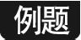 水平桌面上放一本书,书所受的重力为3 N,与桌面的接触面积为5×10⁻² m²,计算书对桌面的压强.
解:由公式p=,可知书对桌面压强p===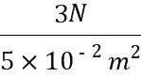=60 Pa.
[知识拓展]
(1)压力F和受力面积S之间不存在因果关系,但压强p和F,S之间却有着密切的联系:在S一定时,p与F成正比;在F一定时,p与S成反比.
(2)压力与压强的联系是:压力是产生压强的原因,压强是用来表示压力的作用效果的.
(3)“受力面积”,压力只能产生于相互挤压的地方,所以受力面积就是指物体间接触并受力部分的面积.
[过渡语] 有的压强是有益的,有的压强是有害的,我们应如何增大有益压强和减小有害压强呢?
四、增大压强和减小压强的方法
从上面例题可以看出,压强在我们生活中很重要,但要真正的学以致用,就要懂得掌握增大压强和减小压强的方法,接下来,我们一起来讨论一下如何增大压强和减小压强?
[设计意图] 引导学生充分利用压强公式进行分析,说明压强与压力或受力面积之间的关系,从而归纳出增大和减小压强的方法.
学生思考,根据压强公式总结方法.
教师引导学生根据压强公式p=找出增大压强和减小压强的方法:改变压力或受力面积.
举出生活实例(如:坦克履带、菜刀、冰刀、针头、书包带等)加以说明,加深理解.
减小压强的应用:
播放视频,引导学生思考:
两名大一学生在冰面上拍照时,不慎掉入冰水里,无力自拔,处境危急.假如你此时正好路过,你该怎么救他们呢?
学生观看视频,思考并回答问题.
[设计意图] 引导学生注意观察,勤于思考,提高他们应用物理知识解决实际问题的意识和能力,落实“从生活走向物理,从物理走向社会”的课程理念.
把静态的图片上升到动态的画面,让学生充分体会到物理知识在生活中的应用,在提高学生对物理学习兴趣的同时,提升学生的人文素养.(这里,老师可以用幽默风趣的语言把自己置身其中,把被救人换成自己,引导学生思考和讨论)
增大压强的应用:
小游戏:看谁能快速增大自己对地面的压强?
学生快速做出动作并回答.
[设计意图] 通过游戏,把本节教学上升到最高潮,同时锻炼学生的反应能力.
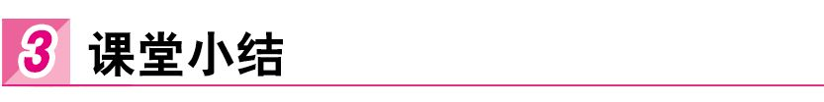
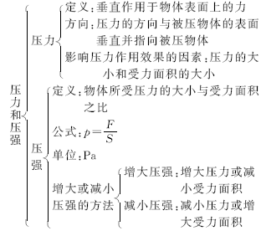
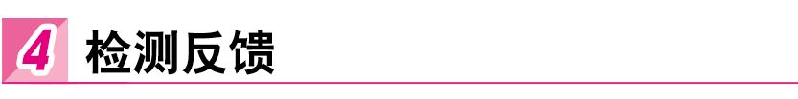
1.体重60 kg的张超为了估测自己双脚站立时对地面的压强,他穿上一双平底鞋站在一张方格纸上,描画出一只鞋的鞋底边缘的轮廓如图所示,已知小方格每边边长2 cm.他对地面的压强大约是( ) 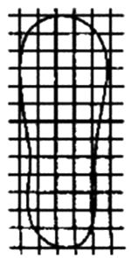
A.1.5×10⁴ Pa B.3.0×10⁴ Pa
C.1.5×10³ Pa D.3.0×10³ Pa
解析:人对地面的压力:F=G=mg=60 kg×9.8 N/kg=588 N;鞋底占有的方格数约为52格,一小方格的面积为2 cm×2 cm=4 cm²,人站立时与地面的接触面积S=2×52×4 cm²=416 cm²=0.0416 m²,他对地面的压强:p==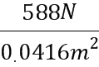≈1.4×10⁴ Pa,最接近于答案A.故选A.
2.下列实例中,属于减小压强的是 ( )
A.推土机的推土铲刃做得很锋利
B.铁轨下面铺枕木
C.破窗锤的敲击端做成锥状
D.图钉尖做得很细
解析:A.推土机的推土铲刃做得很锋利可以减小受力面积,在压力不变时,减小受力面积,可以增大压强,不符合题意;B.铁轨下面铺枕木,可以增大火车与地面的受力面积,在压力不变时,增大受力面积,可以减小压强,符合题意;C.破窗锤的敲击端做成锥状,可以减小受力面积,在压力不变时,减小受力面积,可以增大压强,不符合题意;D.图钉尖做得很细,可以减小受力面积,在压力不变时,减小受力面积,可以增大压强,不符合题意.故选B.
3.放在水平桌面上的茶杯,对桌面有压力,下列有关“茶杯对桌面压力”的说法,正确的是 ( )
A.茶杯对桌面的压力是由于茶杯发生形变而产生的
B.茶杯对桌面的压力是作用在茶杯上的
C.茶杯对桌面的压力就是重力
D.茶杯对桌面的压力是由于桌面发生形变而产生的
解析:茶杯对桌面的压力,是茶杯对桌面的作用力,是由于茶杯发生形变而产生的,A选项正确,B,D选项作用对象错误;茶杯的重力是产生压力的原因,但两者不相同,C选项错误.故选A.
4.如图所示,将一块砖平放、立放、侧放时,它对地面的压强 ( )
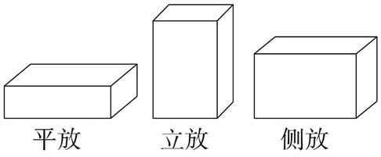
A.平放时最大
B.立放时最大
C.侧放时最大
D.平放、立放、侧放时,一样大
解析:同一块砖的重力是一定的,不论砖平放、立放,还是侧放时对水平地面上压力都等于砖的重力,是相等的;立放时,地面的受力面积是最小的,根据压强的计算公式p=,在压力一定时,受力面积越小,压强越大.故选B.
5.小明同学在探究“压力的作用效果与压力大小的关系”时,做了如图甲、乙所示的实验.
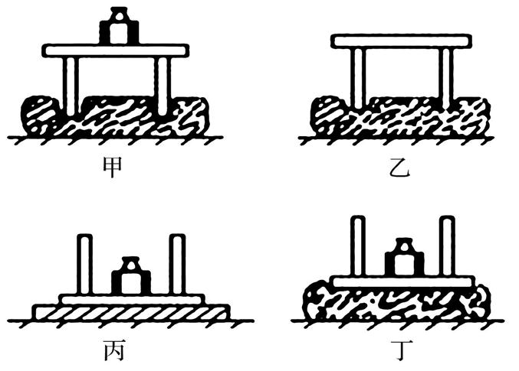
(1)本实验用到的实验方法是 (写出一种).
(2)若想继续探究“压力的作用效果与受力面积大小的关系”,应再做图 (填“丙”或“丁”)所示实验.
(3)由甲乙得到的结论是 .
解析:(1)压力作用效果跟压力大小和受力面积大小有关,实验探究时应采用控制变量法;(2)探究“压力的作用效果与受力面积大小的关系”,要控制压力大小不变,改变受力面积大小,又因同一个实验发生形变的物体材料要相同,所以应再做图丁所示实验;(3)甲乙的受力面积相同,甲的压力大,被压物体下陷程度大,故可得结论:受力面积一定时,压力越大,压力作用效果越明显.
【答案】 (1)控制变量法 (2)丁 (3)受力面积一定时,压力越大,压力作用效果越明显
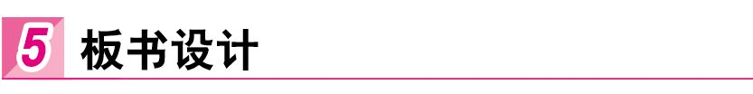
一、压力
1.定义:物理学中把垂直压在物体表面上的力叫做压力.
2.压力的作用效果:
(1)与压力的大小有关;(2)与受力面积有关.
二、压强
1.定义:物体所受压力的大小与受力面积之比叫做压强.
2.公式:p=
3.单位:帕斯卡(Pa)
4.增大和减小压强的方法.
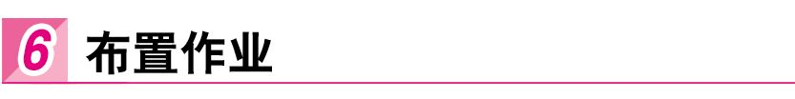
一、教材作业
【必做题】
教材第32页动手动脑学物理的1,2,3题.
【选做题】
教材第32页动手动脑学物理的4题.

